# CHUYÊN ĐỀ 16: TAM GIÁC CÂN

**ĐƯỜNG TRUNG TRỰC CỦA ĐOẠN THẲNG PHẦN I. TÓM TẮT LÍ THUYẾT.**

1. **Tam giác cân**
   1. ***Định nghĩa:*** Tam giác cân là tam giác có hai cạnh bằng nhau.

***A***

***B C***

cân tại *A* 

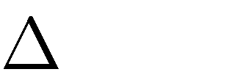

*ABC*

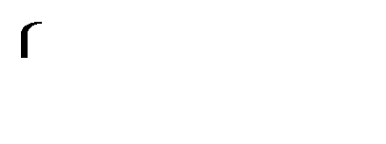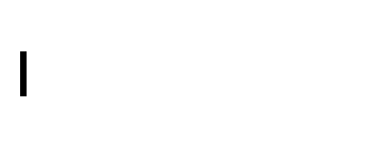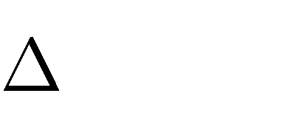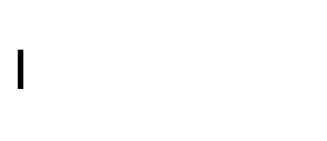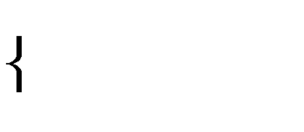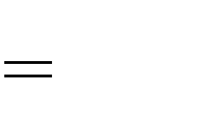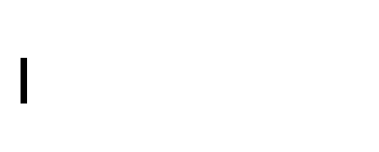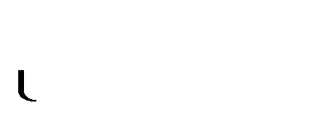

*ABC*

*AB AC*

* 1. ***Tính chất:*** Trong tam giác cân, hai góc ở đáy bằng nhau. Ngược lại một tam giác có hai góc ở đáy bằng nhau thì tam giác đó là tam giác cân.

cân tại *A*  *B*



*ABC*

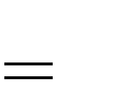

*C*

* 1. ***Dấu hiệu nhận biết***:
* Tam giác có hai cạnh bằng nhau thì đó là tam giác cân.
* Nếu một tam giác có hai góc bằng nhau thì tam giác đó là tam giác cân.

1. **Tam giác vuông cân**
   1. ***Định nghĩa***: Tam giác vuông cân là tam giác vuông có hai cạnh góc vuông bằng nhau.

***A***

***B C***

vuông cân tại *A* 



*ABC*

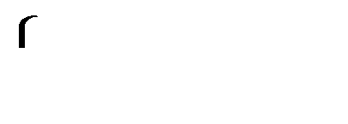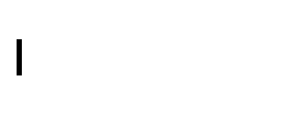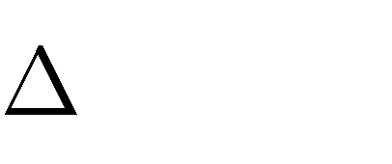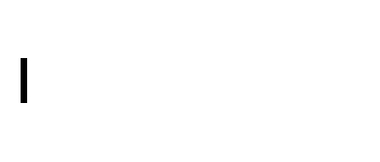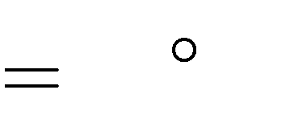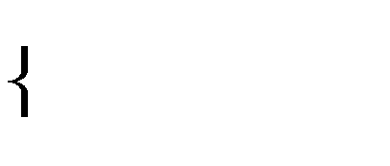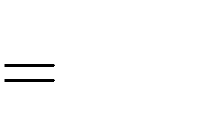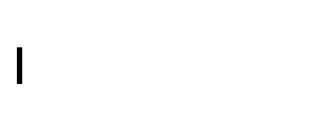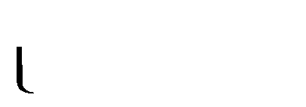

*ABC*

*A* 90

*AB AC*

* 1. ***Tính chất***: Mỗi góc nhọn của tam giác vuông cân bằng 45*o*

vuông cân tại *A 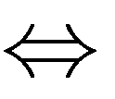* *B*



*ABC*

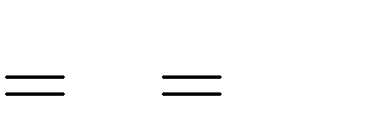

*C* 45*o*

1. **Tam giác đều**
   1. ***Định nghĩa***: Tam giác đều là tam giác có ba cạnh bằng nhau

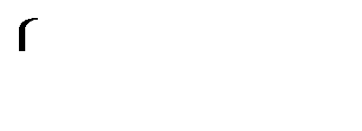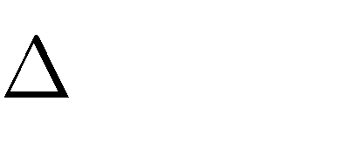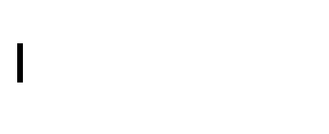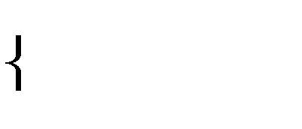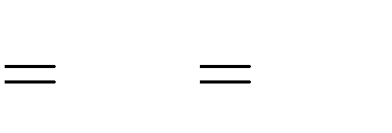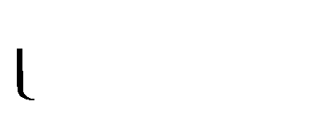

*ABC*

*AB BC CA*

 ABC đều 

***A***

***B C***

* 1. ***Tính chất:*** Trong tam giác đều mỗi góc bằng 60 .
  2. ***Dấu hiệu nhận biết***
* Tam giác có 3 cạnh bằng nhau thì tam giác đó là tam giác đều.
* Nếu một tam giác có ba góc bằng nhau thì tam giác đó là tam giác đều.
* Nếu một tam giác cân có một góc bằng 60 thì tam giác đó là tam giác đều.

1. **Đường trung trực của đoạn thẳng**
   1. ***Định nghĩa đường trung trực:***

Đường trung trực của một đoạn thẳng là đường thẳng vuông góc với đoạn thẳng ấy tại trung điểm của nó.

***d***

***M***

***A***

***B***

Trên hình vẽ bên, *d* là đường trung trực của đoạn thẳng *AB* . Ta cũng nói: *A* đối xứng *B* qua *d* .

* 1. ***Tính chất:*** Điểm nằm trên đường trung trực của một đoạn thẳng thì cách đều hai mút của đoạn thẳng đó.
  2. ***Nhận xét:*** Điểm cách đều hai mút của một đoạn thẳng thì nằm trên đường trung trực của đoạn thẳng đó.

*MA M* thuộc đường trung trực của *AB* .

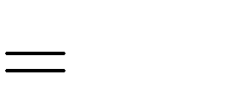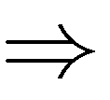

*MB*

* 1. Tập hợp các điểm cách đều hai mút của một đoạn thẳng là đường trung trực của đoạn thẳng đó.

# PHẦN II. CÁC DẠNG BÀI.

**Dạng 1. Chứng minh tam giác cân, tam giác đều và sử dụng tính chất của tam giác cân, tam giác đều để giải quyết bài toán.**

* + 1. **Phương pháp giải:**

Dựa và dấu hiệu nhận biết của tam giác cân, tam giác đều. Dựa vào tính chất của tam giác cân, tam giác đều để tính số đo góc hoặc chứng minh các góc bằng nhau, các cạnh bằng nhau.

* + 1. **Bài toán.**

**Bài 1.** Trong các hình sau, hình nào là tam giác cân, hình nào là tam giác đều? Giải thích tại sao?

***E***

***I***

**60°**

***D***

**A 80°**

**B C M**

**50°**

***F K H***

***G***

# Lời giải:

* + - 1. Xét

*ABC*

có: *AB*  *AC*  *BC*

nên

*ABC*

đều

Xét

*ACM* có: *AC*  *CM*

nên

*ACM*

cân tại *C*

* + - 1. Trong

*DFK*

có *K*  *D*  *F*  180

Ta có

*K*  180 *F*  *D*  50

⇒ *K*  *F*

⇒ *DFK* cân tại *D* .

* + - 1. Xét

*IGH*

có: *IG*  *GH*

nên

*IGH* cân tại *G*

Mà *GIH*  60 nên

*IGH*

đều

Xét

*EGH* có: *EG*  *EH*

nên

*EGH*

cân tại *E*

**Bài 2.** Trong các hình sau, hình nào là tam giác cân, hình nào là tam giác đều? Giải thích tại sao?

***F***

***E***

**M**

***D H G* L O P N**

1. Trong

# Lời giải:

*DEH* có *DE*  *DH*  *DEH* cân tại *D* .

Ta có

*DE*  *DH*; *EF*  *HG*

⇒ *DE*  *EF*  *DH*  *HG*

⇒ *DF*  *DG*

⇒ *DFG* cân tại *D* .

1. Ta có *MO*  *MP*  *PO*  *MPO* đều.

Lại có *LO*  *MO*  *LOM* cân tại *O*

*MP*  *PN*  *MPN* cân tại *P* .

Vì *MOP* đều nên *POM*  *MPO*  60

Mà *MOP*  *MOL*  180 (hai góc kề bù); *MPO*  *MPN*  180 (hai góc kề bù)

⇒ *MOL*  *MPN*

Xét

*MOL*

và *MPN*

ta có:

*MOL*  *MPN*

(cmt), *OL*  *PN* (gt),

*MO*  *MP* (gt)

Suy ra

*MOL*  *MPN*

(c.g.c)

Do đó *ML*  *MN*  *LMN* cân tại *M* .

**Bài 3.** Cho tam giác *ABC* cân tại *A* . Tính số đo các góc còn lại của tam giác *ABC* nếu biết:

a) *A* = 40°; b) *B* = 50°; c) *C* = 60°.

# Lời giải:

1. Trong

*ABC* có

*A*  *B*  *C*  180

⇒ *B*  *C*  180  *A*  180  40  140

Mà *B*  *C*

(Vì

*ABC* cân tại *A* )

⇒ *B*  *C*  140  70

2

1. Trong

*ABC* có

*A*  *B*  *C*  180

Mà *ABC* cân tại *A*  *B*  *C*  50

⇒ *A*  180  2.*B*  108  2.50  80

1. Trong

*ABC* có

*A*  *B*  *C*  180

Mà *ABC* cân tại *A*  *B*  *C*  60

⇒ *A*  180  2.*C*  180  2.60  60

**Bài 4.** Tìm số đo *x* trong hình vẽ sau:

***B***



***C***

**x**

***D A***

# Lời giải:

Trong

*ABC* vuông tại *A* có *AB*  *AC*

nên

*ABC* vuông cân tại *A*

⇒ *ABC*  *ACB*  45

Xét

*ADC* có *AC*  *DC*

nên

*ADC*

cân tại *C*

⇒ *CDA*  *CAD*  *x*

Ta lại có *BCA* là góc ngoài của

⇒ *BCA*  *CDA*  *CAB*  *x*  *x*  2*x*

Do đó 2*x*  45  *x*  22,5

*ADC*

**Bài 5.** Cho tam giác *ABD* cân tại *A* có *A* = 40°. Trên tia đối của tia *DB* lấy điểm *C* sao cho

*DC*  *DA* . Tính số đo góc *ACB* .

# Lời giải:

***A***

Trong

*ABC*

***B D C***

có *BAD*  *B*  *ADB*  180

***40°***

⇒ *B*  *ADB*  180  *BAD*  140

Mà *B*  *ADB* ( *ABD* cân tại *A* )

⇒ *B*  *ADB*  140  70

2

Ta có

*ADB*  *ADC*  180 (hai góc kề bù)

⇒ *ADC*  110

*ADC*

có *DC*  *DA* (gt) 

*ADC* cân tại *D*

*ACB*  180  *ADC*  180 110  35 2 2

**Bài 6.** Cho tam giác *ABC* vuông tại *A* ,

*B*  30 . Trên cạnh *BC* lấy *M* sao cho *AM*  *BM* .

Chứng minh

*AMC* đều.

# Lời giải:

***C***

***M***

***30°***

Ta có *AM*  *BM*

⇒ *BAM*  *B* .

1. ***B***

(gt)  *AMB* cân tại *M*

Vì *ABC* vuông tại *A*  *B*  *C*  90

Mà *BAM*  *CAM*  90 ; *BAM*  *B* (cmt)

Nên *CAM*  *C*

⇒ *AMC* cân tại *M* .

Ta lại có *C*  90 *B*  60 .

Suy ra

*AMC*

đều.

**Bài 7.** Cho tam giác *ABC* . Tia phân giác góc *B* cắt cạnh *AC* tại *D* . Qua *D* kẻ đường thẳng song song với *BC* , nó cắt cạnh *AB* tại *E* . Chứng minh tam giác *EBD* cân.

# Lời giải:

***A***

***E D***

***B C***

Vì *DE* // *BC* nên *DBC*  *EDB*

(vì hai góc so le trong)

Mà *DBC*  *DBE*

⇒ *EBD*  *EDB*

(vì *BD* là tia phân giác của *ABC* )

⇒ *EDB* cân tại *E*

**Bài 8.** Cho tam giác *ABC* vuông cân tại *A* . Tia phân giác góc *A* cắt cạnh *BC* tại *D* . Trên cạnh *AB* và *AC* lần lượt lấy các điểm *E* và *F* sao cho *AE*  *CF* . Chứng minh

*ABD*, *ADC*, *AEF* vuông cân.

# Lời giải:

***B***

***E***

***D***

***A F C***

Xét *AEF* vuông tại *A* có *AE*  *AF*  *AEF* vuông cân tại *A*

Vì *ABC* vuông cân tại *A*  *B*  *C*  45

Ta lại có: *AD* là phân giác *BAC*

⇒ *BAD*  *CAD*  *BAC*  45

2

Xét

*ABD* có

*BDA*  180*B*  *BAD*  90

⇒ *AD*  *BC*  *ADC*  90

Xét *ADB* vuông tại *D* có

*B*  *DAB*  45

⇒ *ADB* vuông cân tại *D*

Xét *ADC* vuông tại *D* có *C*  *DAC*  45  *ADC* vuông cân tại *D*

**Bài 9.** Cho tam giác *ABC* đều. Trên cạnh *AB*, *BC*, *CA* lần lượt lấy các điểm *M*, *N*, *P* sao cho

*AM*  *BN*  *CP* . Chứng minh tam giác *MNP* đều.

# Lời giải:

***A***

***B N C***

***M***

***P***

Ta có *AB*  *BC*  *CA* và *AM*  *BN*  *CP*

⇒ *AB*  *AM*  *BC*  *BN*  *CA*  *CP*

⇒ *MB*  *NC*  *PA* .

Xét

*MBN*

và *NCP*

ta có:

*B*  *C*  60

(vì

*ABC* đều), *BM*  *CN*

(cmt), *BN*  *CP* (gt)

Suy ra

*MBN*  *NCP*

(c.g.c)

⇒ *MN*  *NP* (1)

Chứng minh tương tự ta có

⇒ *PM*  *NP* (2)

*PAM*  *NCP*(*c*.*g*.*c*)

Từ (1) và (2)  *PM*  *NP*  *MN*

Suy ra *MNP* đều.

**Bài 10.** Cho tam giác *ABC* cân tại *A* . Tia phân giác góc *B* cắt cạnh *AC* tại *D* , tia phân giác góc *C* cắt cạnh *AB* tại *E* . Chứng minh tam giác *ADE* cân.

# Lời giải:

***A***

***B C***

***E D***

***2***

***2***

***1 1***

Vì *BD* , *CE* lần lượt là tia phân giác của *ABC* , *ACB*

Nên *B*  *B*

 *ABC* , *C*  *C*

 *ACB*

1 2 2 1 2 2

Mà *ABC*  *ACB*

(do tam giác *ABC* cân tại *A* )

Suy ra:

*B*2  *C*2

Xét

*ABD*

và *ACE*

ta có:

*B*2  *C*2 , *A* là góc chung, *AB*  *AC*

( *ABC* cân tại *A* )

Suy ra

*ABD*  *ACE*

(g.c.g)

⇒ *AD*  *AE*  *ADE* cân tại *A* .

**Bài 11.** Cho tam giác *ABC* cân tại *A* . Trên tia đối của tia *BC* lấy điểm *D* , trên tia đối của tia

*CB* lấy điểm *E* sao cho *BD*  *CE* . Chứng minh tam giác *ADE* cân.

# Lời giải:

***A***

***D B C E***

***2 1***

***1 2***

Ta có:

*B*1  *C*1

*B*1  *B*2  180 , *C*1  *C*2  180 (kề bù) ( *ABC* cân tại *A* )

Nên

*B*2  *C*2

Xét

*ABD*

và *ACE*

ta có:

*B*2  *C*2

(cmt)

*AB*  *AC DB*  *CE*

( *ABC* cân tại *A* ) (gt)

Suy ra

*ABD*  *ACE*

(g.c.g)

⇒ *AD*  *AE*  *ADE* cân tại *A* .

**Bài 12.** Cho *xOy* = 120°, điểm *A* thuộc tia phân giác của *xOy* . Kẻ *AB*  *Ox* ( *B* *Ox* ) và

*AC*  *Oy*

( *C* *Oy* ). Tam giác *ABC* là tam giác gì? Tại sao?

# Lời giải:

***A***

***y***

***C***

***O B x***

Xét

*ABO*

và *ACO* ta có:

*AOB*  *AOC*   1 *xOy*  60

(vì *OA* là tia phân giác của *xOy* )

 2 

 

*ABO*  *AC*O  90

*OA* là cạnh chung

Suy ra *ABO*  *ACO* (ch.gn)

⇒ *AB*  *AC*  *ABC* cân tại *A* .

Vì *ABO* vuông tại *B*

⇒ *AOB*  *BAO*  90

⇒ *BAO*  90  60  30

Mà *BAO*  *CAO* do *ABO*  *ACO* 

⇒ *BAC*  60

Xét

*ABC*

cân tại *A* có

*BAC*  60  *ABC*

đều.

**Bài 13.** Cho tam giác *ABC* cân tại *A* ( *A* < 90°). Kẻ *BD* vuông góc với *AC* tại *D* , kẻ *CE*

vuông góc với *AB* tại *E* .

1. Chứng minh tam giác *ADE* cân.
2. Chứng minh *DE* // *BC* .
3. Gọi *I* là giao điểm của *BD* và *CE* . Chứng minh *IB*  *IC* .
4. Chứng minh *AI*  *BC* .

# Lời giải:

***A***

***E***

***D***

***I***

Xét

*ABD*

và *ACE*

1. ***C***

ta có:

*ADB*  *AEC*  90

*BAC* là góc chung

*AB*  *AC* ( *ABC* cân tại *A* )

Suy ra

*ABD*  *ACE*

(ch.gn)

⇒ *AD*  *AE*  *ADE* cân tại *A* .

1. *ABC*

cân tại *A*  *ACB*  180 *BAC*

2

(1)

*ADE*

cân tại *A*  *ADE*  180 *BAC*

2

(2)

Từ (1) và (2)  *ADE*  *ACB* , mà hai góc này vị trí đồng vị

⇒ *DE* // *BC*

1. Ta có *ABC*  *ABI*  *IBC* ; *ACB*  *ACI*  *ICB*

Mà *ABC*  *ACB*

( *ABC* cân tại *A* ) ; *ABI*  *ACI*

(vì

*ABD*  *ACE* )

Nên *IBC*  *ICB*

⇒ *IBC*

cân tại *I*

⇒ *IB*  *IC*

1. Ta có *AB*  *AC*

*BC*

( *ABC* cân tại *A* )

⇒ *A* nằm trên đường trung trực của đoạn thẳng

*IB*  *IC* (cmt)  *I* nằm trên đường trung trực của đoạn thẳng *BC*

Do đó *AI* là đường trung trực của đoạn thẳng *BC*

⇒ *AI*  *BC* .

**Bài 14.** Cho tam giác *ABC* cân tại *A* . Lấy điểm *M* trên cạnh *BC* (*MB*  *MC*). Trên tia đối của

tia *CB* lấy điểm *N* sao cho *BM*  *CN* . Đường thẳng qua *M* vuông góc với *BC* cắt *AB*

tại *E* . Đường thẳng qua *N* vuông góc *BC* cắt *AC* tại *F* .

1. Chứng minh: *EM*  *FN*
2. Qua *E* kẻ *ED* // *AC* ( *D*  *BC* ). Chứng minh *MB*  *MD* .
3. *EF* cắt *BC* tại *O* . Chứng minh *OE*  *OF* .

# Lời giải:

***A***

***E***

***C***

***N***

***B***

***M***

***D O***

***F***

1. Ta có *EBM*  *ACB*

( *ABC*

cân)

mà *FCN*  *ACB* (đối đỉnh) nên *EBM*  *FCN* .

Xét

*BEM*

và *CFN*

ta có:

*EBM*  *FCN*

(cmt)

*BM*  *CN* (gt)

*EMB*  *FNC* ( 90)

Vậy

*BEM*  *CFN*

⇒ *EM*  *FN*

(g.c.g)

1. Ta có

*ED* // *AC*  *EDM*  *ACB*

(đồng vị)

mà *EBM*  *ACB*

nên *EDM*  *EBM*

Suy ra

*EBD*

cân tại *E* , do đó *EB*  *ED* .

Xét

*BME*

vuông tại *M* và

*DME*

vuông tại *M* , ta có

*EB*  *ED* (cmt);

*EDM*  *EBM* (cmt)

Suy ra

*BME*  *DME*

(ch.gn)

⇒ *BM*  *MD* .

1. Ta có

*EM* // *FN* (cùng vuông góc với *BC* )  *MEO*  *NFO*

(so le trong).

Xét

*MEO* và

*NFO* , ta có:

*MEO*  *NFO*

(cmt)

*EM*  *FN* (câu a)

*EMO*  *FNO* ( 90)

Suy ra

*MEO*  *NFO*

(g.c.g)

⇒ *OE*  *OF* .

# Dạng 2. Vận dụng tính chất của đường trung trực để giải quyết bài toán

1. **Phương pháp giải:**

Sử dụng tính chất: Điểm nằm trên đường trung trực của một đoạn thẳng thì cách đều hai mút của đoạn thẳng đó.

1. **Bài toán.**

**Bài 1.** Cho hai điểm *A* , *B* nằm trên đường trung trực của đoạn thẳng *MN* . Chứng minh

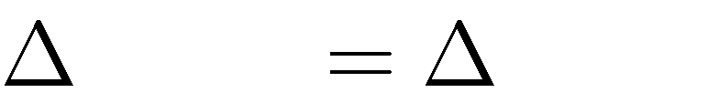

*MAB*

*NAB* .

# Lời giải:

***d***

***A***

***M***

***N***

***B***

Do *A* , *B* nằm trên đường trung trực của đoạn thẳng *MN* nên *AM* , *BM*

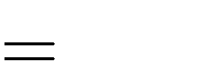

*AN*

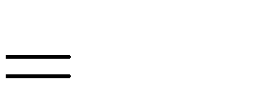

*BN*

Xét *AM BM*

và (cmt)

(cmt)

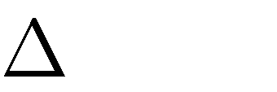

*MAB*



*NAB*



*AN*



*BN*

có:

*AB* là cạnh chung Do đó



*MAB*

*NAB*

(c.c.c).

**Bài 2.** Cho *ABC* cân tại *B* . Lấy điểm *D* đối xứng với điểm *B* qua *AC* . Chứng minh

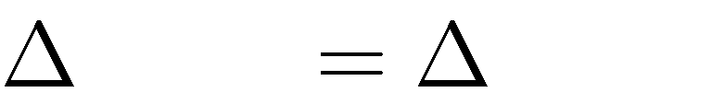

*ABD*

*CBD* .

# Lời giải:

***B***

***A C***

***D***

Vì *D* đối xứng với điểm *B* qua *AC* nên *AC* là đường trung trực của *BD*

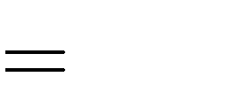Do *A* , *C* nằm trên đường trung trực của đoạn thẳng *BD* nên *AB AD* , *BC*

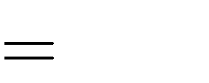

*DC*

Xét *AB BC*

và (cmt)

(cmt)



*ABD*

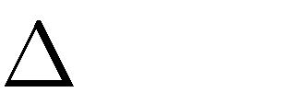

*CBD*



*AD*



*DC*

có:

*AC* là cạnh chung Do đó



*ABD*

*CBD*

(c.c.c).

**Bài 3.** Tam giác *ABC* vuông tại *A* có *C*  30 . Trên tia đối của tia *AC* lấy điểm *D* sao cho

*AD* . Tính số đo góc *BDA* .



*AC*

# Lời giải:

***B***

***D A C***



*AC*

**30°**

Vì *AB*  *DC*

⇒ *BD*  *BC*

và *AD*

nên *AB* là đường trung trực của *DC*

Suy ra

*DBC*

cân tại *B*

⇒ *BDA*  *C*  30

**Bài 4.** Cho góc vuông *xOy* . Điểm *M* nằm trong góc đó. Vẽ điểm *N* và *P* sao cho tia *Ox* là đường trung trực của *MN* và *Oy* là đường trung trực của *MP* .

* 1. Chứng minh *ON*  *OP* .
  2. Chứng minh ba điểm *P* , *O* , *N* thẳng hàng.

# Lời giải:

***P***

***y***

***M***

***F***

***4***

***O 1***

***x***

***E***

***2***

***3***

***N***

1. Vì *Ox* là đường trung trực của *MN* nên *OM*  *ON* Vì *Oy* là đường trung trực của *MP* nên *OM*  *OP* Do đó *ON*  *OP*
2. Gọi *E* , *F* lần lượt là giao điểm của *MN* và *Ox* , *MP* và *Oy* .

*OME*  *ONE* (c.g.c) nên *O*1  *O*2

*OMF*  *ONP* (c.g.c) nên *O*3  *O*4

Ta có

*PON*  *O*1  *O*2  *O*3  *O*4  2*O*2  *O*3   2.90  180

Do đó ba điểm *P* , *O* , *N* thẳng hàng.

**Bài 5.** Cho

*ABC*

vuông tại *A* . Đường trung trực của đoạn thẳng *AC* cắt *AC* tại *H* , cắt *BC*

tại *D* . Nối *A* và *D* .

1. So sánh số đo góc *DAB* và *DBA* .
2. Chứng minh *D* là trung điểm của *BC*

# Lời giải:

***C***

***H***

***D***

***1***

***2***

***A B***

1. Từ giả thiết vì *HD* là đường trung trực của *AC* nên *DC*

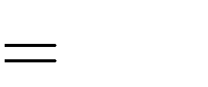

*DA*

⇒ *C*  *A*1

Vì *ABC*

vuông tại *A* nên

*A*2  *A*1  90 ,

*B*  *C*  90

 *A*2  *B*

1. *A*2  *B*

nên

*ADB*

cân tại *D*  *DA*  *DB*

Mà *DC*  *DA* ( vì *HD* là đường trung trực của *AC* ) .

⇒ *DC*  *DB*

Suy ra *D* là trung điểm của *BC*

**Bài 6.** Cho *ABC* . Các đường trung trực của *AB* và *AC* cắt cạnh *BC* theo thứ tự ở *M* và *N* .

1. Biết *B*  30 , *C*  45 . Tính số đo góc *BAC* và *MAN* .
2. Chứng minh *MAN* = 2*BAC* 180 .

# Lời giải:

***A***



***1 2***

***30°***

***45°***

***B M N C***

1. Ta có *M* nằm trên đường trung trực của đoạn thẳng *AB*

⇒ *MA*  *MB*

⇒ *AMB* cân tại *M*

⇒ *B*  *A*1  30

Tương tự *N* nằm trên đường trung trực của đoạn thẳng *AC*

⇒ *NA*  *NC*

⇒ *ANC* cân tại *N*

⇒ *C*  *A*2  45

Trong

*ANC* có

*ANC*  180 *C*  *A*2   180 45  45  90 nên

*ANC*  90 .

Suy ra *AN*  *BC* .

Xét  ABC có

*B*  30 , *C*  45  *BAC*  180 *B*  *C*   105.

Vậy

*MAN*  105 *A*1  *A*2  105 30 45  30

1. Ta có:

*MAN*  *BAC*  ( *A*1  *A*2 )  *BAC*  (*B*  *C*)  *BAC*  (180  *BAC*)  2*BAC* 180

Vậy *MAN*  2*BAC* 180

**Bài 7.** Cho góc vuông *xOy* . Trên các tia *Ox* , *Oy* lấy hai điểm *A* và *B* (không trùng với *O* ).

Đường trung trực của các đoạn thẳng *OA* và *OB* cắt nhau ở *M* . Chứng minh:

1. *A* , *M* , *B* thẳng hàng.
2. *M* là trung điểm của *AB* .

# Lời giải:

***x***

***M1***

***M2***

**2**

**1**

***x***

***M***

**2**

**1**

***A A***

***O B y O B y***

1. Gọi

*M*1 , *M* 2

lần lượt là giao điểm của trung trực đoạn *OA* , *OB* với *AB* .

Ta có

*M*1 nằm trên đường trung trực của đoạn thẳng *OA*

⇒ *M*1 *A*  *M*1*O*

⇒ *M*1*OA*

cân tại

*M*1 nên

*A*  *O*1

(1)

Ta lại có

*M* 2 nằm trên đường trung trực của đoạn thẳng *OB*

⇒ *M*2 *B*  *M* 2*O*

⇒ *M* 2*OB*

cân tại *M* 2

nên

*B*  *O*2

(2)

Từ (1) và (2) suy ra

*O*1  *O*2  *A*  *B*

Xét

*OAB*

vuông tại *O* nên

*A*  *B*  90

Do đó *O*1  *O*2  90 (3)

Ta lại có

*AOB*  *O*1  *M*1*OM*2  *O*2  90 (4)

Từ (3) và (4) suy ra

*M*1*OM*2  0  *M*1  *M*2  *M*

Vậy *A* , *M* , *B* thẳng hàng.

1. Ta có *M* lần lượt nằm trên đường trung trực của đoạn *OA* , *OB*

Nên *MO*  *MA* , *MO*  *MB*

⇒ *MA*  *MB* mà *A* , *M* , *B* thẳng hàng nên *M* là trung điểm của *AB* .

# Bài 8.

*ABC*

có *B*  *C* = 30°. Đường trung trực của *BC* cắt *AC* ở *K* .

1. Chứng minh *KBC*  *KCB* .
2. Tính số đo góc *ABK*
3. Biết

*AB*  3 cm,

*AC*  5 cm. Tính chu vi tam giác *ABK* .

# Lời giải:

***A***

***B C***

***K***

1. *K* thuộc đường trung trực của *BC*

⇒ *KB*  *KC*

⇒ *BKC*

1. Ta có:
2. Ta có:

cân tại *K*  *KBC*  *C*

*ABK*  *ABC*  *KBC*  *ABC*  *C*  30

*AK*  *BK*  *AK*  *KC*  *AC*  5 cm.

⇒ *AB*  *AK*  *BK*  8 cm

Vậy chu vi tam giác *ABK* là 8 cm.

# Dạng 3. Chứng minh một điểm thuộc đường trung trực. Chứng minh một đường thẳng là đường trung trực của một đoạn thẳng.

1. **Phương pháp giải:**
   * Để chứng minh điểm *M* thuộc trung trực của đoạn thẳng *AB* , ta dùng nhận xét: Điểm cách đều hai mút của một đoạn thẳng thì nằm trên đường trung trực của đoạn thẳng đó.

*MA M* thuộc đường trung trực của *AB* .



*MB*

* + Để chứng minh đường thẳng *d* là đường trung trực của đoạn thẳng *AB* , ta chứng minh *d*

chứa hai điểm phân biệt cách đều *A* và *B* , hoặc dùng định nghĩa đường trung trực.

1. **Bài toán.**

**Bài 1.** Cho đoạn thẳng *AB*  5 cm. Vẽ đường tròn tâm *A* bán kính 4 cm và đường tròn tâm *B*

bán kính 3 cm . Hai đường tròn này cắt nhau tại *D* , *E* . Chứng minh:

1. Điểm *A* thuộc đường trung trực của *DE* .
2. *AB* là đường trung trực của *DE* .

# Lời giải:

***D***

***A B***

***E***

1. Từ giả thiết điểm *D* , *E* nằm trên đường tròn tâm *A* nên *AD*  *AE* . Suy ra điểm *A* thuộc đường trung trực của *DE* .
2. Tương tự ý a), ta có điểm điểm *B* thuộc đường trung trực của *DE* . Vậy *AB* là đường trung trực của *DE* .

**Bài 2.** Cho đoạn thẳng *AB* . Dựng các tam giác cân *MAB* , *NAB* lần lượt tại *M* và *N* ( *M* , *N*

nằm khác phía so với *AB* ). Chứng minh:

1. Điểm *M* thuộc đường trung trực của *AB* ;
2. *MN* là đường trung trực của *AB* .

# Lời giải:

***M***

***A B***

a) *AMB*

***N***

cân tại *M* nên *AM*  *BM*

Suy ra điểm *M* thuộc đường trung trực của *AB* . (1)

Ta lại có

*ANB*

cân tại *N* nên *AN*  *BN*

Nên điểm *N* thuộc đường trung trực của *AB* . (2)

Từ (1) và (2) suy ra: *MN* là đường trung trực của đoạn thẳng *AB* .

**Bài 3.** Cho *ABC* , đường phân giác *AD* . Trên tia *AC* lấy điểm *E* sao cho *AE*  *AB* . Chứng

minh:

1. *BD*  *DE* ;
2. *AD* là đường trung trực của *BE* .

# Lời giải:

***A***



***E***

1. Xét

*ABD*

và *AED*

***B D C***

có:

*AD* là cạnh chung

*BAD*  *EAD*

*AB*  *AE* (gt)

(Vì *AD* là tia phân giác của *BAC* )

Do đó *ABD*  *AED* (c.g.c) nên *BD*  *DE*

1. Vì *BD*  *DE* (cmt) suy ra *D* nằm trên đường trung trực của *BE* (1).

Theo giả thiết: *AB*  *AE* suy ra *A* nằm trên đường trung trực của *BE* (2).

Từ (1) và (2) , suy ra *AD* là đường trung trực của *BE* .

**Bài 4.** Cho

*DEF*

có *DE*  *DF* . Lấy điểm *K* nằm trong tam giác sao cho *KE*  *KF* . Kẻ *KP*

vuông góc với *DE* ( *P*  *DE* ), *KQ* vuông góc với *DF* ( *Q*  *DF* ). Chứng minh:

1. *K* thuộc đường trung trực của *EF* và *PQ* ;
2. *DK* là đường trung trực của *EF* và *PQ* . Từ đó suy ra

# Lời giải:

*PQ* // *EF* .

***D***



***1 2***

***P***

***Q***

***K***

***E F***

1. Ta có:

*DE*  *DF*

*KE*  *KF*



nên *K* , *D* thuộc trung trực của *EF* .

Xét

*DEK*

và *DFK*

có:

*PK* là cạnh chung

*KE*  *KF* (gt)

*DE*  *DF* (gt)

Do đó

*ABD*  *AED* (c.g.c) nên *BD*  *DE*

⇒ *D*1  *D*2

Xét

*DPK*

và *DQK*

có:

*DPK*  *DQK*  90

*D*1  *D*2 (cmt)

*DK* là cạnh chung

Do đó *DPK*  *DQK*

⇒ *PK*  *QK* và *DP*  *DQ* .

Từ đó suy ra *K* , *D* thuộc trung trực của *PQ* .

1. Ta có *K* , *D* thuộc trung trực của *EF*

⇒ *DK* là đường trung trực của *PQ*

⇒ *DK*  *PQ* (1)

Ta lại có *K* , *D* thuộc trung trực của *PQ*

⇒ *DK* là đường trung trực của *EF* .

⇒ *DK*  *EF* (2)

Từ (1) và (2) , suy ra *PQ* // *EF* .

**Bài 5.** Cho

*ABC*

cân tại *A* , *M* là trung điểm của *BC* . *ME* vuông góc với *AB* , *MF* vuông

góc với *AC* . Chứng minh:

1. *AM* là trung trực của của *BC* ;
2. *ME*  *MF* và *AM* là trung trực của *EF* ;
3. *EF* // *BC* .

# Lời giải:

***A***

***B M C***



***E***

***F***

1. Ta có

*ABC*

cân tại *A*  *AB*  *AC*

(1)

Mà *MB*  *MC* ( Vì *M* là trung điểm của *BC* ) (2)

Suy ra

⇒ *AM*

*A*, *M* thuộc đường trung trực của *BC*

là trung trực của của *BC*

1. Vì

*ABC*

cân tại *A* nên *B*  *C* .

Xét

*BEM*

và *CFM*

có:

*BEM*  *CFM*  90 (gt)

*BM*  *CM* ( *M* là trung điểm của *BC* )

*B*  *C*

(Vì

*ABC*

cân tại *A* )

Do đó *BEM*  *CFM* (ch-gn)

Ta có

⇒ *ME*  *MF*

*BEM*  *CFM*

(ch-gn)  *BE*  *CF*

Mà *ABC* cân tại *A*  *AB*  *AC*

Do đó *AB*  *BE*  *AC*  *CF*

⇒ *AE*  *AF*

Mặt khác, *ME*  *MF* nên *AM* là đường trung trực của đoạn thẳng *EF* .

1. Ta có: *AM* là đường trung trực của *BC* và *EF*

⇒ *AM*  *BC* , *AM*  *EF*  *EF* // *BC* .

**Bài 6.** Cho góc *xOy* khác góc bẹt *Oz* là tia phân giác của *xOy* . Gọi *M* là một điểm bất kì thuộc tia *Oz* . Qua *M* vẽ đường thẳng *a* vuông góc với *Ox* tại A, cắt *Oy* tại *C* và vẽ đường thẳng *b* vuông góc với *Oy* tại *B* , cắt *Ox* tại *D* . Chứng minh:

1. Điểm *O* thuộc đường trung trực của *AB* ;
2. *OM* là đường trung trực của *AB* ;
3. *OM* là đường trung trực của *CD* .
4. *AB* // *CD*

# Lời giải:

***O B C y***



***x***

***D***

***A***

***z***

***M***

***1***

***2***

1. Xét

*OAM*

và *OEM*

có:

*OM* là cạnh chung

*O*1  *O*2

(Vì *Oz* là tia phân giác của *xOy* )

*OAM*  *OBM*  90 (gt)

Do đó

*OAM*  *OEM* (ch-gn) nên

*OA*  *OB*

*MA*  *MB*



Vì *OA*  *OB* nên *O* thuộc đường trung trực của *AB* .

1. Vì *MA*  *MB* nên *M* thuộc trung trực của *AB* .

Mà *O* thuộc trung trực của *AB*

Suy ra *OM* là đường trung trực của *AB* .

1. *OBD*  *OAC* (c.g.c)

Nên *OD*  *OC*  *O* thuộc đường trung trực của *CD* . (1)

*OMD*  *OMC* (c.g.c)

Nên *MD*  *MC*  *M* thuộc đường trung trực của *CD* . (2)

Từ (1) và (2) suy ra *OM* thuộc đường trung trực của *CD* .

1. Ta có *OM* là đường trung trực của *AB* và *CD*

⇒ *OM*  *AB* , *OM*  *CD*  *AB* // *CD* .

**Bài 7.** Cho hai điểm *A* , *B* nằm cùng phía với đường thẳng *d* . Xác định vị trí điểm *M* trên đường thẳng *d* sao cho *M* cách đều hai điểm *A* và *B*

# Lời giải:



***B***

***A***

***d***

***M***

Vì điểm *M* cách đều hai điểm *A* và *B* nên *M* thuộc đường trung trực của đoạn thẳng

*AB* .

Vậy điểm *M* là giao điểm của đường thẳng *d* với đường trung trực của *AB* .

Chú ý: Nếu *A* , *B* nằm sao cho *AB*  *d* thì không tồn tại điểm cần tìm.

**Bài 8.** Cho tam giác *ABC* cân tại *A* ( *A* < 90°). Đường trung trực của cạnh *AC* cắt tia *CB* tại điểm *D* . Trên tia đối của tia *AD* lấy điểm *E* sao cho *AE*  *BD* . Chứng minh:

1. Chứng minh *ADC* cân;
2. Chứng minh *DAC*  *ABC* ;
3. Chứng minh *AD*  *CE* ;
4. Lấy *F* là trung điểm của *DE* . Chứng minh *CF* là đường trung trực của *DE* .

# Lời giải:

***E***

***D B C***

***A***

***F***

1. Vì *D* thuộc đường trung trực của *AC* nên *DA*  *DC* .

⇒ *ADC* cân.

1. *ADC*

cân

⇒ *DAC*  *DCA* (1)

Vì *AB*  *AC* nên *ABC*  *DCA* (2)

Từ (1) và (2)  *DAC*  *ABC*

1. Ta có : *EAC*  *DAC*  *DBA*  *ABC*( 180)

Mà *DAC*  *DCA* suy ra *EAC*  *ABD* .

Chứng minh được *EAC*  *DBA* (c.g.c)  *AD*  *CE* .

1. Ta có: *AD*  *CE* , *DA*  *DC* nên *CE*  *CD* .

Mà *FE*  *FD* ( *F* là trung điểm của *DE* ).

⇒ *CF* là đường trung trực của *DE* .

**Bài 9.** Cho

*ABC*

nhọn, đường cao *AH* . Lấy các điểm *P* và *Q* lần lượt đối xứng với *H* qua

*AB* ; *AC* .

1. Chứng minh *AP*  *AQ* .
2. Gọi *I* , *K* lần lượt là giao điểm của *PQ* với *AB* , *AC* . Chứng minh *API*  *AHI* và

*AHK*  *AQK* .

1. Chứng minh *HA* là tia phân giác của *IHK* .
2. Cho *BAC* = 60°. Tính số đo góc *PAQ*

# Lời giải:

***A***

***Q***

***I***

***K***

***P***

***B H C***

1. Ta có *P* đối xứng với *H* qua *AB* nên *AB* là đường trung trực của đoạn thẳng *PH*

⇒ *AP*  *AH*

Ta lại có *Q* đối xứng với *H* qua *AC* nên *AC* là đường trung trực của đoạn thẳng *QH*

⇒ *AQ*  *AH*

Do đó

*AP*  *AQ*  *AH* 

1. Xét

*API*

và *AHI*

ta có:

*AP*  *AH* ( *A* nằm trên đường trung trực của đoạn thẳng *PH* )

*IP*  *IH* ( *I* nằm trên đường trung trực của đoạn thẳng *PH* )

*AI* cạnh chung

Vậy

*API*  *AHI*

(c.c.c)

 *API*  *AHI* (1)

Chứng minh tương tự:

*AHK*  *AQK*

( c.c.c)

⇒ *AHK*  *AQK* (2)

1. Ta có *AP*  *AQ*

⇒ *PAQ*

cân tại *A*

⇒ *API*  *AQK*

(3).

Từ (1), (2) và (3) có: *AHI*  *AHK*

⇒ *HA* là tia phân giác của *IHK* .

1. Ta có

*API*  *AHI*

*AHK*  *AQK*

 *PAI*  *HAI*

⇒ *HAK*  *QAK*

Mà Vậy

*PAQ*  *PAH*  *HAQ*  2(*IAH*  *HAK* )  2*BAC*  120

*PAQ*  120

**Bài 10.** Cho tam giác *ABC* vuông tại *A* . Tia phân giác của *B* cắt *AC* tại *E* . Từ *E* kẻ *EH*

vuông góc với *BC* tại *H* .

1. Chứng minh: *ABE*  *HBE* .
2. Chứng minh *BE* là đường trung trực của đoạn thẳng *AH* .
3. Kẻ

*AD*  *BC* (*D*  *BC*) . Chứng minh *AH* là tia phân giác của *DAC*

# Lời giải:

***B***



***D***

***H***

1. Xét

*ABE*

và *HBE*

***A E C***

ta có:

*BAE*  *BHE*  90

*BE* cạnh chung

*ABE*  *DBE* (gt)

Suy ra

*ABE*  *HBE*

(cạnh huyền - góc nhọn)

1. Vì

*ABE*  *HBE*

(cmt)  *BA*  *BH* , *EA*  *EH*

*BA*  *BH* (hai cạnh tương ứng) nên *B* thuộc đường trung trực của *AH*

*EA*  *EH* (hai cạnh tương ứng) nên *E* thuộc đường trung trực của *AH*

Vậy *BE* là đường trung trực của đoạn thẳng *AH*

1. Ta có: *AD* // *EH* (cùng vuông góc với *BC* ) nên *DAH*  *EHA* (so le trong)

Vì *EA*  *EH* (cmt) nên tam giác *EAH* cân tại *E* nên *EAH*  *EHA*

Vậy *EAH*  *DAH* hay *AH* là tia phân giác của *DAC* .

# Phần III. BÀI TẬP TỰ LUYỆN

**Dạng 1. Chứng minh tam giác cân, tam giác đều và sử dụng tính chất của tam giác cân, tam giác đều để giải quyết bài toán.**

**Bài 1:** Trong các hình sau, hình nào là tam giác cân, hình nào là tam giác đều?

***E***

***Q***

***K***

***60°***

***G***

**70°**

**40°**

***I J R***

***N M S***

***36°***

***36°***

***D***

***72°***

***F***

**Bài 2.** Tìm số đo *x* trong hình vẽ sau:

***T***

**70°**

**X**

***S Y V***

**Bài 3.** Cho tam giác *ABC* vuông cân tại *A* . Trên đường thẳng *AB* lấy điểm *D* sao cho

*BD*  *BC* ( *D* và *A* khác phía so với *B* ). Tính số đo các góc của tam giác *ADC*.

**Bài 4.** Cho

*ABC*

cân tại *A* . Trên các cạnh *AC* , *AB* lần lượt lấy *M* , *N* sao cho *AM*  *AN* .

1. Chứng minh *ABM*  *ACN* .
2. Gọi *O* là giao điểm của *BM* và *CN* . Chứng minh tam giác *OBC* cân.

**Bài 5.** Cho *xOy* = 60°, điểm *A* thuộc tia phân giác của *xOy* . Kẻ *AB*  *Ox*

( *B* *Ox* ) và

*AC*  *Oy* ( *C* *Oy* ). Tam giác *OBC* là tam giác gì? Tại sao?

**Bài 6.** Cho tam giác *ABC* vuông tại *A* ,

*BC*  2*AB* . *D* là trung điểm cạnh

*AC* . Đường thẳng

vuông góc với

*AC* tại

*D* cắt

*BC* tại

*E* . Chứng minh

a) *EAC* cân. b) *ABE* đều.

**Bài 7:** Cho tam giác

*ABC* vuông tại

*A*(*AB*  *AC*). Tia phân giác góc

*A* cắt

*BC* tại

*D* . Qua

*D* kẻ

đường thẳng vuông góc với

*AE*  *AF* . Chứng minh

*BC* tại

*D* , cắt

*AC* tại

*F* . Trên

*AB* lấy điểm F sao cho

a) *ABC*  *DEC* ; b) *DBF* là tam giác cân; c) *DB*  *DE* .

# Dạng 2. Vận dụng tính chất của đường trung trực để giải quyết bài toán

**Bài 1.** Tam giác

*ABC*

có điểm

*A* thuộc đường trung trực của

*BC* . Biết

*B*  40 . Tính số đo

của các góc trong .



*ABC*

**Bài 2.** Cho

*ABC*

cân có

*A*  90 . Các đường trung trực của

*AB* và

*AC* cắt cạnh

*BC* theo thứ

tự ở *D* và *E* và hai trung trực cắt nhau ở *F* .

1. Biết

*A*  110 . Tính số đo góc

*DAE* .

1. Chứng minh 2*BAC*  *DAE* 180 .
2. Tính số đo *DFE* .

**Bài 3.** Cho góc

*xOy* . Từ điểm

*A* nằm trong góc đó kẻ *AH*

vuông góc với *Ox* ( *H*

thuộc

*Ox* )

và *AK*

vuông góc với *Oy* ( *K*

thuộc

*Oy* ). Trên tia đối của tia

*HA* lấy điểm *B*

sao cho

*HB*  *HA* . Trên tia đối của tia

*OB*  *OC* .

*KA* lấy điểm *C*

sao cho

*KC*  *KA* . Chứng minh

**Bài 4.** Cho

*ABC*

vuông tại

*A* . *M*

là trung điểm của cạnh

*AB* . Đường trung trực của cạnh

*AB* cắt cạnh *BC*

tại

*N* . Gọi *I*

là giao điểm của *CM*

và *AN* .

1. Chứng minh

*ANB*

là tam giác cân. So sánh:

*NAB* và

*NBA* .

1. Chứng minh *N*

là trung điểm của

*BC* .

1. Nếu

*IB*  *IC* , tính số đo của

*ABC* .

# Dạng 3. Chứng minh một điểm thuộc đường trung trực. Chứng minh một đường thẳng là đường trung trực của một đoạn thẳng.

**Bài 1.** Cho

*xOy*  90 . Trên tia *Ox*

lấy điểm

*A* , trên tia *Oy*

lấy điểm

*B* . Kẻ đường trung trực

*HM* của đoạn thẳng

*OA* (

*H* *OA* ,

*M*  *AB* ). Chứng minh *M*

thuộc đường trung trực

của *OB* .

**Bài 2.** Cho tam giác

*ABC* có

*AB*  *AC* . Xác định điểm

*D* trên

*AC* sao cho

*DA*  *DB*  *AC* .

**Bài 3.** Cho bốn điểm

*A* , *B* , *C* , *D*

tạo thành hình có

*AB* // *CD* và

*BC* // *AD*

như hình vẽ.

Giao điểm của

*AC* và

*BD* là

*O* . Từ *O*

vẽ vuông góc với

*AC* cắt cạnh

*BC* ,

*AD* lần

lượt tại *M* ,

*N* . Chứng minh

*AC* là trung trực của *MN* và

*AM*  *MC*  *CN*  *NA* .

***B M C***

***O***

***A N D***

**Bài 4.** Cho tam giác ABC vuông tại A. Tia phân giác của *B*

góc với BC tại H.

cắt AC tại E. Từ E kẻ EH vuông

1. Chứng minh: *ABE*  *HBE* .
2. Chứng minh BE là đường trung trực của đoạn thẳng AH.
3. Kẻ

*AD*  *BC* (*D*  *BC*) . Chứng minh AH là tia phân giác của

*DAC*

**Bài 5.** Cho tam giác

*ABC*

cố định, đường phân giác *AI*

( *I*  *BC* ). Trên đoạn thẳng *IC*

lấy

điểm

*H* . Từ *H*

kẻ đường thẳng song song với

*AI* , cắt

*AB* kéo dài tại *E*

và cắt

*AC* tại

*F* . Chứng minh:

1. Đường trung trực của *EF*

luôn đi qua đỉnh

*A* của tam giác

*ABC* ;

1. Khi *H*

định.

di động trên đoạn thẳng *IC*

thì đường trung trực của đoạn thẳng *EF*

luôn cố